- Меню управления находится слева, а пунктах меню можно управлять или просматривать материалы сайта.

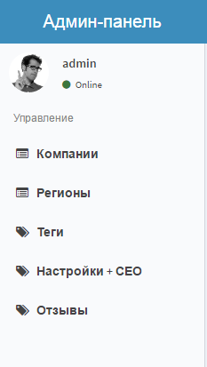

- При открытии пунктов меню «Теги», «Регионы» и «Компании», можно увидеть таблицы управления материалами. Можно добавить новый материал, редактировать существующий, либо удалить.
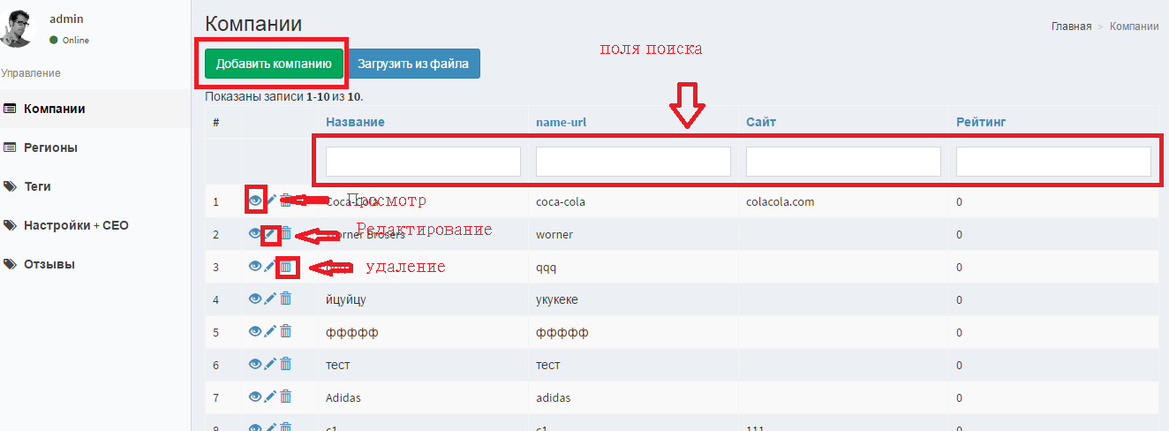

Компании можно загрузить с эксель файла при клике на «Загрузить из файла» и выбрав файл на своем компьютере, пример оформления файла можно скачать на главной в админке.

- Компания создастся при заполнении формы создания. Поля «регионы» и «теги» могут содержать множество регионов и тегов. Каждая компания имеет свои СЕО поля.
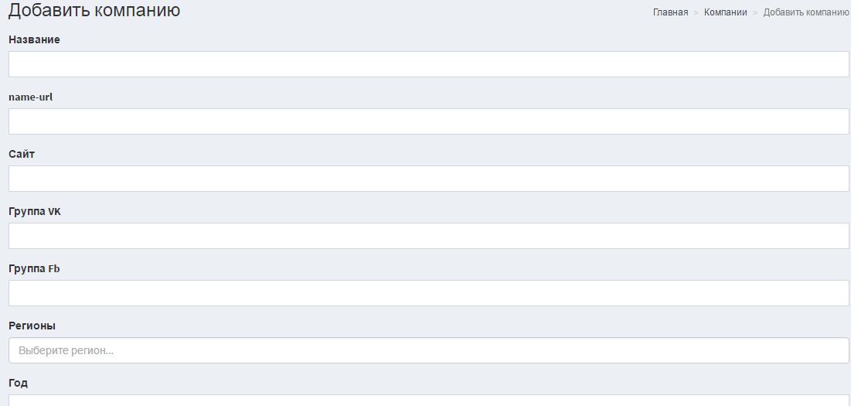
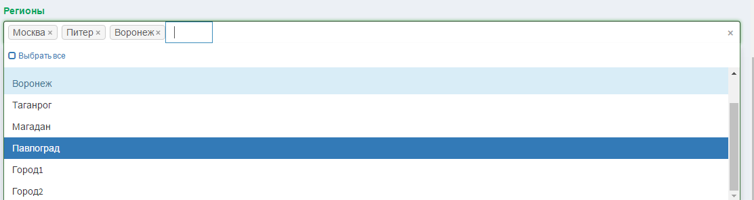

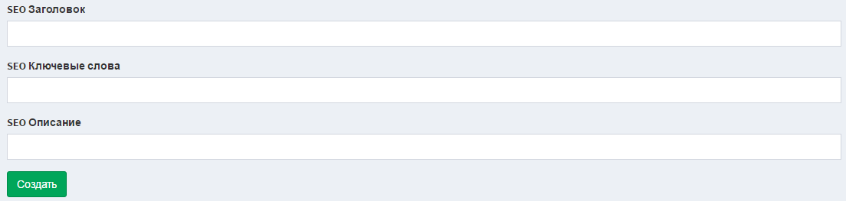

- В пункте меню «Настройки + СЕО» можно менять СЕО теги на страницах и редактировать статичные данные (Логитипы и тексты)
- В пункте «Отзывы» можно просматривать отзывы которые оставляли люди к компаниям
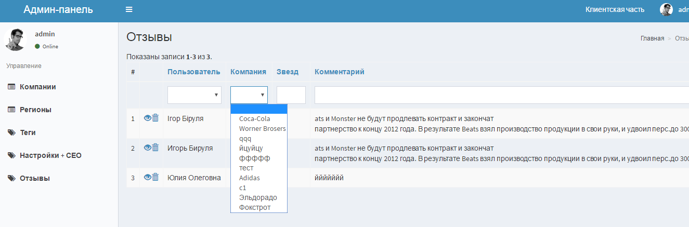

- Разлогиниться можно в верхнем меню
